**中南民族大学**

**毕业论文(设计)**

学院: 计算机科学学院

专业: 软件工程 年级:2014

题目:电影票售卖系统

学生姓名: 喻希里 学号:201421092101

指导教师姓名: 吴立锋 职称:副教授

2018年5月

**中南民族大学本科毕业论文（设计）原创性声明**

本人郑重声明：所呈交的论文是本人在导师的指导下独立进行研究所取得的研究成果。除了文中特别加以标注引用的内容外，本论文不包含任何其他个人或集体已经发表或撰写的成果作品。本人完全意识到本声明的法律后果由本人承担。

作者签名： 年 月 日

目 录

[摘要 1](#_Toc513911466)

[Abstract 1](#_Toc513911467)

[引言 3](#_Toc513911468)

[1 开发工具及技术简介 3](#_Toc513911469)

[1.1 JAVASCRIPT 3](#_Toc513911470)

[1.2 VUE 3](#_Toc513911471)

[1.3 EXPRESS（HyperText Markup Language） 4](#_Toc513911472)

[1.4 HTML（HyperText Markup Language） 4](#_Toc513911473)

[1.5 CSS（Cascading Style Sheets） 4](#_Toc513911474)

[1.6 AJAX（Asynchronous Javascript And XML） 4](#_Toc513911475)

[1.7 MONGODB 4](#_Toc513911476)

[1.8 NODE 5](#_Toc513911477)

[1.9 WEBPACK 5](#_Toc513911478)

[2 需求分析 5](#_Toc513911479)

[2.1 用户需求分析 5](#_Toc513911480)

[2.2 系统功能分析 6](#_Toc513911481)

[3 系统设计 6](#_Toc513911482)

[3.1 功能模块设计 6](#_Toc513911483)

[3.2数据库设计 7](#_Toc513911484)

[4 详细设计 12](#_Toc513911485)

[4.1用户登录、注册模块 12](#_Toc513911486)

[4.2电影信息管理页 13](#_Toc513911487)

[4.3用户权限管理模块 15](#_Toc513911488)

[4.4影院管理模块 15](#_Toc513911489)

[4.5大厅信息管理模块 17](#_Toc513911490)

[4.4订单管理模块 17](#_Toc513911491)

[4.5评论模块 18](#_Toc513911492)

[4.6电影售票系统首页及详情页 18](#_Toc513911493)

[结论 20](#_Toc513911494)

[致 谢 20](#_Toc513911495)

[参考文献 21](#_Toc513911496)

电影票售卖系统的设计与实现

摘要**：**随着我国经济的快速发展以及的生活水平的提高，人们对于精神方面的需求就与日俱增。其中以电影需求尤为突出，那么为了适应人们的购票需求。我决定开发一款在线购票应用来方面人们购票。本系统是一个基于web技术的电影票在线售卖系统设计实现的，因此系统的开发主要主要就是涉及html、css、javascript、vue框架的前端页面的开发以及node、express框架的后端开发和mongodb的数据库支持。本系统将为用户带来可以在线上直接选择电影票，然后在线支付的快捷方式来购票使得用户拥有更好的购票体验。同时推出网上购票也为订票、售票、检票、票款等部门减少了工作强度提高了工作效率，给广大的顾客带来了快捷、优质、有序的服务。

关键词：电影票在线售卖系统；javascript；node；mongodb

Movie Ticket Online Sales System

Abstract：With the rapid development of our country’s economy and the improvement of our living standards, people’s spiritual needs are increasing. Among them, the film demand is particularly prominent, so in order to meet people's ticketing needs. I decided to develop an online ticket application for people to buy tickets. This system is a web movie ticket online sale system based on web technology. Therefore, the main development of the system is the development of the front page involving html, css, javascript, vue framework and the backend development of node and express framework and mongodb. Database support. The system will bring users the ability to directly select movie tickets online, and then pay for tickets online to make the user have a better ticketing experience. At the same time, the introduction of online ticketing has also reduced the work intensity for booking, ticketing, ticket checking, ticketing, and other departments to increase work efficiency, and has brought fast, high-quality, and orderly services to a wide range of customers.

**Keywords**： Movie Ticket Online Sales System；javascript；node；mongodb

# 引言

随着现代经济的发展人们的精神生活越来越丰富，人们对于电影的需求越来越大。虽然人们对于观影的需求越来越大，但是电视以及电脑等科技产品对于线下的电影的观看也是有很大的冲击[1]。因此人们对于电影院的要求就会变得苛刻，我们需要为大家提供被认可的服务，这样才会愿意观影以及有一个好的观影体验。

传统的观影方式就是线下购票，人们需要去售票点排队才可以进行购票。这对于观影这的体验是极为不好的，对于代价的观影积极性也是一个打击，因此对于提高大家的观影体验和观影积极性，我们就可以从购票体验方面进行优化[2]。将线下购票转移到线上购票。而且相较于传统的电影院的管理方式。我们线上的购票管理也是可以节省很多的成本的，例如售票员的成本、票款管理的成本、影院设备的管理成本等等。

线上的购票系统不仅是针对于购票者提供了便利同时也会为影院的管理人员提供很大的帮助。影院的管理员人员可以直接通过系统管理订单、片库、排期等等。线上购票的步骤简洁易于上手[10]，而且系统也会为大家提供稳定的售后保障。

本系统采用b/s模式设计，因为这种模式可以不局限于运行平台，大家只需要打开浏览器就可以进行购票。而且考虑到目前服务器的运算性能也是很强大的，因此将大量的数据运算交给服务器是完全可以的。而且该系统的API采用的是restful规范设计前后端也是分离开发的，对于开发的效率有很大的提高同时对于系统的可维护性有了很大的保障[3]。

# 1 开发工具及技术简介

本系统采用的开发工具为：vscode和node。

本系统的主要开发语言是javascript，主要的框架包括前端框架Vue.js后端框架express以及html、css、ajax、mongodb、node、webpack，下面分别进行介绍。

## 1.1 JAVASCRIPT

布兰登·艾奇（Brendan Eich）设计的解释型脚本语言，以向Html页面添加编程代码的方式实现动态效果。开发Js的主要目的是提供基本的数据验证功能从而解决服务器终端语言的遗留问题：要验证数据，速度慢。Js可以写成单独的文件但必须嵌入到Html中才能使用，是一种不编译的脚本语言。Js可以使用现有对象（基于对象的语言），支持弱类型变量，同时由于js是采用事件驱动的它可以不经由web程序直接对用户的输入输出进行响应。当然，js是跨平台的。使用Js还有一个好处是js不允许程序访问本地硬盘，也就是说数据不能被存到网站服务器上，也就是没有办法删除或修改网站上数据，只能通过浏览器动态交互信息。所以js具有安全性，可以防止数据丢失。

## 1.2 VUE

Vue.js（读音 /vjuː/, 类似于 view）是由尤雨溪设计开发。Vue.js一个构建数据驱动的 web 界面的渐进式框架。Vue.js 的目标是通过尽可能简单的 API 实现响应的数据绑定和组合的视图组件。它的虚拟DOM以及视图和数据模板的双向绑定使得我们在开发的时候有如神助一般。它不仅易于上手，还便于与第三方库或既有项目整合。另一方面，当与单文件组件和Vue生态系统支持的库结合使用时，Vue也完全能够为复杂的单页应用程序提供驱动。

## 1.3 EXPRESS（HyperText Markup Language）

Express 是一个高效而灵活的基于[node.js](https://baike.baidu.com/item/node.js" \t "_blank)的Web应用框架, 提供许多强大的功能来帮助你创建各种Web应用[20]。Express 不对 node.js 已有的特性进行二次抽象，我们只是在它之上扩展了Web应用所需的功能。而且Express具有丰富的中间件为我们提供了各种问题的解决方案。丰富的HTTP工具以及来自Connect框架的中间件随取随用，创建强健、友好的API变得快速又简单[19]。

## 1.4 HTML（HyperText Markup Language）

中文名：超文本标记语言，是一种标记语言，包括“head”（网页标题信息）和“body”（网页内容信息），它是基于超文本传输协议（HTTP）的。超文本的含义是网页可以包括图片、程序、链接等在内的非文字信息[5]。Html是作为标准通用标记语言（SGML）的一个子集开发的，是SGML下的一种规范；所以它拥有良好的扩展性。Html文件是纯文本文件，它具有简易性（超集方式）、可扩展性、平台无关性（windows,linux等平台）和通用性（可以被网上的任何人浏览到）四个特性。Html本身不是一种程序语言如c#,java等，而是一种对网页内的各种资料进行排版标记的文本。Html可以说明网页内有哪些资源（包括文字，图片，表格，程序，链接等），这些资源在页面的位置和表现形式，这些资源在服务器的存储位置等信息[15]。Html可以用任何编译器编写，可以用任何浏览器解释。单纯的html界面是静态的，要和别的web技术（asp,javascript等）一起使用才能创建功能强大的网页[4]。

## 1.5 CSS（Cascading Style Sheets）

中文名：层叠样式表，是一套控制网页显示效果的标准。是万维网联盟（W3C）为了解决问题：Internet Explorer等浏览器不断在HTML规范中添加新的标签和属性，使得创建文档内容独立于文档表现层的站点越来越困难；而创建的新的标准。层叠样式是指页面同一元素在受到多种样式控制时，按照一定的层次顺序显示：内联式 （Inline 应用内嵌入）> 嵌入式（Embedding 网页创建嵌入） > 外联式（Linking 网页链接到外部表）。Css扩充了HTML的属性设定，使页面显示效果更丰富，表现效果更灵活，更具有动态性。Css可以将界面的定义和HTML文件分离，更易于页面开发和维护更易于进行。css文件可以被多个界面调用也可以在一个界面内调用多个表。运用css技术可以精简代码，降低重构难度；由于精简了页面代码，浏览器加载变快，页面访问速度得到提升。

## 1.6 AJAX（Asynchronous Javascript And XML）

中文名：阿贾克斯，是基于HTML、CSS、JAVASCRIPT、XML的交互式，跨平台的web应用开发技术。Ajax通过在幕后发生http请求给服务器，然后在服务器返回数据时运用javascript技术（XMLHttpRequest对象）修改部分网页的方式实现网页异步更新（不把整个表单发送到服务器，不重新加载整个网页）[5]。使用ajax技术使得服务器和浏览器之间的数据交换大大减少，使得Internet应用程序更小更快。

## 1.7 MONGODB

mongodb是一款基于分布式文件存储的数据库系统，由c++语言编写，其目的在于为web提供高性能的数据存储解决方案[6]。由于mongdb存储的数据是比较松散的类似于json、bson，所以它可以存储的数据类型可以是比较复杂的。而且mongodb还具有高性能、易部署、易使用、存储数据非常方便，在mongodb中文档是最基本的存储单位他代表的是我们的每一个存储的数据，其次是mongodb里的集合类似于sql里面的表的存在，但是要比表格具有更强的扩展性。在使用mongodb的时候我们可以搭配mongoose来使用，mongoose为我们提供了大量的javascript语法的快捷方法[9]。

## 1.8 NODE

Node.js是一个Javascript运行环境(runtime environment)，发布于2009年5月，由Ryan Dahl开发，实质是对Chrome V8引擎进行了封装。Node.js对一些特殊用例进行优化，提供替代的API，使得V8在非浏览器环境下运行得更好。V8引擎执行Javascript的速度非常快，性能非常好。Node.js是一个基于Chrome JavaScript运行时建立的平台， 用于方便地搭建响应速度快、易于扩展的网络应用。Node.js 使用[事件驱动](https://baike.baidu.com/item/%E4%BA%8B%E4%BB%B6%E9%A9%B1%E5%8A%A8" \t "_blank)， 非阻塞[I/O](https://baike.baidu.com/item/I%2FO/84718" \t "_blank) 模型而得以轻量和高效，非常适合在分布式设备上运行数据密集型的实时应用。

## 1.9 WEBPACK

本质上，webpack 是一个现代 JavaScript 应用程序的静态模块打包器(module bundler)。当 webpack 处理应用程序时，它会递归地构建一个依赖关系图(dependency graph)，其中包含应用程序需要的每个模块，然后将所有这些模块打包成一个或多个 bundle。Webpack的插件生态是非常的繁荣的为我们提供了许多的技术解决方案，webpack为我们提供了许多的接口我们可以很快速的开始一个项目[12]。

# 2 需求分析

## 2.1 用户需求分析

本系统是一个为了协助影院来全面管理的售票平台。该系统的用户有三种：普通会员、影院管理员、系统管理员。系统管理员管理系统上的各种数据；普通会员和影院管理具有与其身份相对应的系统信息并进行相应操作。这三种用户各自具有不同的权限，使得各个用户的操作不会导致越界[13]。

（1）普通会员需求分析

普通会员可以在任何有网络的计算机上通过web浏览器访问本管理系统。

普通会员是可以通过注册来产生。

在系统中只有注册过的会员才可以购票。

浏览电影列表。

搜索影院并选座，选择好电票后可以下单。

普通会员可以对电影进行评论。

（2）影院管理员需求分析

影院管理员可以在任何有网络的计算机上通过web浏览器访问本管理系统。

影院管理员可以添加影院的片库并对片库进行管理。

影院管理员可以对电影院的大厅进行管理。

影院管理员可以通过提交申请来注册电影院。

影院管理员可以对电影进行排期，排期包括手动排期和智能排期。

影院管理员可以对订单进行管理。

（3）系统管理员需求分析

系统管理员可以在任何有网络的计算机上通过web浏览器访问本管理系统。

系统管理员可以对系统的片库进行添加和管理操作。

系统管理员可以对影院管理员提交的电影院的申请进行审核。

系统管理员可以对系统的用户进行管理以及对权限的控制。

## 2.2 系统功能分析

权限分配：不同的用户具有不同的系统权限，用户只能浏览相应权限下的系统信息并进行相关操作，可以保护系统数据的安全性。

用户注册：当有新的用户注册的时候，系统会自动为用户添加普通会员的权限。

电影信息：电影的信息需要系统管理员来进行添加，以及进行更新管理。

影院信息：影院申请通过审核之后才会被存储起来，

# 3 系统设计

本系统采用b/s设计模式，即浏览器到服务器[8]。不在需要下载固定的客户端，我们只需要通过浏览器的web就可以访问到我们的系统。系统的设计是前后端分离开发的，API的开发采用RESTful规则开发[7]。系统又分为三层（图3-1所示）即view（web界面）、action（组件层）、dataBase（数据库）。View层使用的是vue构建的前端界面；用户的操作经由界面响应传递给组件层对象的方法进行调用；组件层的方法可以操作数据库服务器来读取和存储数据；web界面不能直接访问数据库。

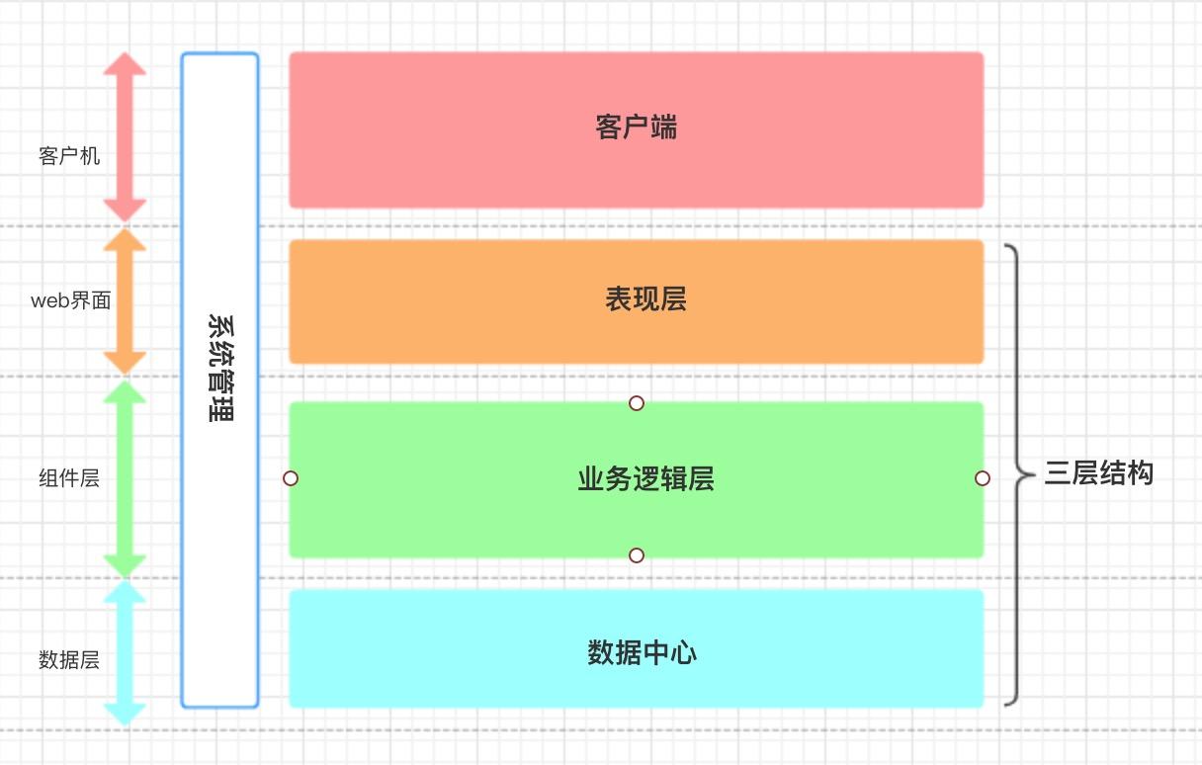

图3-1 系统总体结构图

## 3.1 功能模块设计

本电影票售卖系统的功能模块如3-2所示；分为三个大模块：普通会员模块、电影院管理员模块、系统管理员模块[14]。其中普通会员包括：浏览电影列表、选择位置购票、修改个人信息、发表评论的权限，电影院管理员包括：添加电影、申请电影院、管理大厅、排期、管理订单的权限，系统管理员包括：添加电影资源并管理、管理用户权限、管理电影申请、管理电影院的权限。

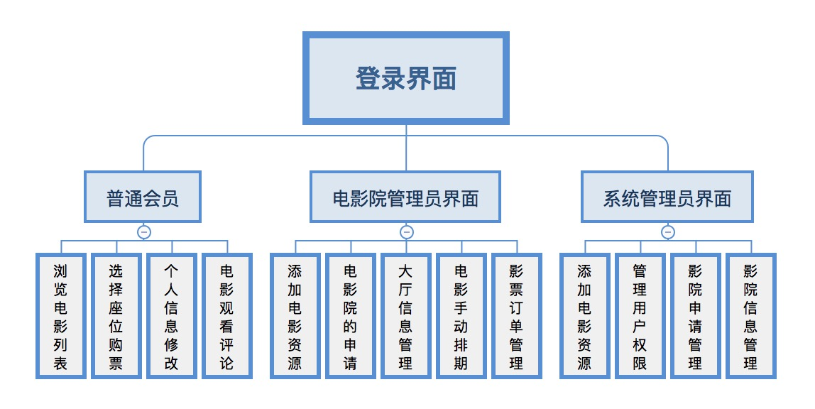

图 3-2 系统功能模块图

## 3.2数据库设计

本电影票售卖系统采用mongodb数据库，根据对本系统的分析，数据库中包含如下所示的7个集合：用户信息集合（User\_info）、影院信息集合（Cinema\_info）、评论信息集合（Comment\_info）、大厅信息集合（Hall\_info）、电影信息集合（Moive\_info）、订单信息集合（Order\_info）、排期信息集合（schedule\_info）。下面对每一张表进行详细介绍。

（1）用户信息集合

该集合被用于设计存放本电影票售卖系统中的用户信息，集合中字段八个：用户名（name）、密码（pwd）、密码加盐（salt）、邮箱（email）、地址（where）、角色（role）、创建时间（createdAt）、更新时间（updateAt）。其详细设计如表3-1所示：

表3-1 用户信息集合

|  |  |  |  |  |  |
| --- | --- | --- | --- | --- | --- |
| 字段名 | 数据类型 | 是否为空 | 是否主键 | 默认值 | 描述 |
| \_id | ObjectId | No | Yes | 系统默认 | Hash ID |
| pwd | String | No |  |  | 密码 |
| salt | String | No |  |  | 盐 |
| email | String | No |  |  | 邮箱 |
| name | String | No |  |  | 姓名 |
| createdAt | Date | No |  |  | 创建时间 |
| updatedAt | Date | No |  |  | 更新时间 |

（2）影院信息集合

该集合被用于设计存储影院信息，集合中包含九个字段：用户ID（userId）、影院名（name）、地址（address）、距离（distance）、影院电影（movies）、审核状态（apply）、创建时间（createdAt）、updateAt（更新时间），其中地址（address）包括：省份（province）、城市（city）、县区（dsitrict）、详细地址（detailAddress）。其详细设计如表3-2所示：

表3-2 影院信息集合

|  |  |  |  |  |  |
| --- | --- | --- | --- | --- | --- |
| 字段名 | 数据类型 | 是否为空 | 是否主键 | 默认值 | 描述 |
| \_id | ObjectId | No | Yes | 系统默认 | Hash ID |
| userId | String | No |  |  | 用户ID |
| name | String | No |  |  | 姓名 |
| address | Object | No |  |  | 地址 |
| province | String | No |  |  | 省份 |
| city | String | No |  |  | 城市 |
| district | String |  |  |  | 县区 |
| detailAddress | String |  |  |  | 详细地址 |
| movies | Array |  |  |  | 电影列表 |
| apply | Boolean |  |  |  | 审核是否通过 |
| createdAt | Date | No |  |  | 创建时间 |
| updatedAt | Date | No |  |  | 更新时间 |

（3）评论信息集合

该集合被设计存放电影票售卖系统中的评论信息，集合中包括八个字段：创建时间（createdAt）、更新时间（updateAt）、评论内容（content）、用户ID（userId）、用户名（userName）、电影 ID （movieId）、点赞数（goodNum）、回复对象（replyTarget），其中回复对象（replyTarget）包括：用户ID（userId）、用户名（userName）、评论内容（content）[18]。其详细设计如表3-3所示：

表3-3 评论信息集合

|  |  |  |  |  |  |
| --- | --- | --- | --- | --- | --- |
| 字段名 | 数据类型 | 是否为空 | 是否主键 | 默认值 | 描述 |
| \_id | ObjectId | No | Yes | 系统默认 | Hash ID |
| content | String | No |  |  | 评论内容 |
| userId | String | No |  |  | 用户ID |
| userName | String | No |  |  | 用户名 |
| movieId | String | No |  |  | 电影ID |
| goodNum | Number | No |  |  | 点赞数 |
| replyTarget | Object | No |  |  | 回复对象 |
| createdAt | Date | No |  |  | 创建时间 |
| updatedAt | Date | No |  |  | 更新时间 |

（4）大厅信息集合

该集合被设计存储本电影票售卖系统中的大厅信息，集合中包括六个字段：创建时间（createdAt）、更新时间（updatedAt）、影院ID（cinemaId）、影院名（cinemaName）、大厅名（hallName）、大厅座位信息（section），其中大厅座位信息（section）包括：列数（cols）、行数（rows）、座位详情（seats）。其详细设计如表3-4所示：

表3-4 大厅信息集合

|  |  |  |  |  |  |
| --- | --- | --- | --- | --- | --- |
| 字段名 | 数据类型 | 是否为空 | 是否主键 | 默认值 | 描述 |
| \_id | ObjectId | No | Yes | 系统默认 | Hash ID |
| cinemaId | String | No |  |  | 影院ID |
| cinemaName | String | No |  |  | 影院名 |
| hallName | String | No |  |  | 大厅名 |
| section | String | No |  |  | 座位信息 |
| cols | Number | No |  |  | 列数 |
| rows | Number | No |  |  | 行数 |
| seatNo | Number | No |  |  | 座位状态 |
| createdAt | Date | No |  |  | 创建时间 |
| updatedAt | Date | No |  |  | 更新时间 |

（5）电影信息集合

该集合被设计存储本电影票售卖系统的电影信息，集合中包括十五个字段：创建时间（createdAt）、更新时间（updatedAt）、导演（dir）、是否上映（hasShow）、电影评价信息（distributions）、电影名（nm）、观影数（snum）、电影类型（cat）、电影来源（src）、电影时长（dur）、发布详情（pubDesc）、电影描述（dra）、bgImg（背景图）、海报（posterUrl）、演员表（staff），其中电影评价信息（distributions）包括：电影等级打分（movieScoreLevel）、占比（proportion），演员表（staff）包括：姓名（name）、角色（role）、头像（photo）。其详细设计如表3-5所示：

表3-5 电影信息集合

|  |  |  |  |  |  |
| --- | --- | --- | --- | --- | --- |
| 字段名 | 数据类型 | 是否为空 | 是否主键 | 默认值 | 描述 |
| \_id | ObjectId | No | Yes | 系统默认 | Hash ID |
| dir | String | No |  |  | 导演 |
| hasShow | Boolean | No |  |  | 是否上映 |
| distributions | Object | No |  |  | 反响对象 |
| scoreLevel | String | No |  |  | 分数等级 |
| proportion | String | No |  |  | 比例 |
| nm | Number | No |  |  | 观影数 |
| snum | Number | No |  |  | 打分数 |
| cat | Enum |  |  |  | 分类 |
| src | Stirng |  |  |  | 来源 |
| dur | Number |  |  |  | 时长 |
| pubDesc | String |  |  |  | 发布信息 |
| dra | String |  |  |  | 详情 |
| bgimg | String |  |  |  | 背景图 |
| postUrl | String |  |  |  | 海报 |
| staff | Array |  |  |  | 演员 |
| createdAt | Date | No |  |  | 创建时间 |
| updatedAt | Date | No |  |  | 更新时间 |

（6）订单信息集合

该集合被设计存储本电影票售卖系统的订单信息，集合中包括七个字段：创建时间（createdAt）、更新时间（updatedAt）、价格（price）、用户ID（userId）、用户名（userName）、订单详情（order）、退款信息（refund），其中订单详情（order）包括：排期ID（scheduleId）、电影ID（movieId）、影院ID（cinemaId）、影院名（cinemaName）、上映时间（showTime）、大厅名（hallName）、订单状态（status）、海报（posterUrl）、电影名（cinemaName）座位信息（seats），退款信息（refund）包括：可否退款（refundAble）、退款描述（desc）[16]。其详细设计如表3-6所示：

表3-6订单信息集合

|  |  |  |  |  |  |
| --- | --- | --- | --- | --- | --- |
| 字段名 | 数据类型 | 是否为空 | 是否主键 | 默认值 | 描述 |
| \_id | ObjectId | No | Yes | 系统默认 | Hash ID |
| price | Number | No |  |  | 单价 |
| userId | String | No |  |  | 用户ID |
| userName | String | No |  |  | 用户名 |
| order | Object | No |  |  | 订单 |
| scheduleId | String | No |  |  | 排期ID |
| movieId | String | No |  |  | 电影ID |
| cinemaId | Number | No |  |  | 影院ID |
| cinemaName | Enum |  |  |  | 影院名 |
| showTime | Stirng |  |  |  | 上映时间 |
| hallName | Number |  |  |  | 大厅名 |
| status | String |  |  |  | 订单状态 |
| postUrl | String |  |  |  | 海报 |
| movieName | String |  |  |  | 电影名 |
| seats | Object |  |  |  | 座位 |
| refund | Object |  |  |  | 退款 |
| createdAt | Date | No |  |  | 创建时间 |
| updatedAt | Date | No |  |  | 更新时间 |

（7）排期信息集合

该集合被设计存储本电影票售卖系统的排期信息，集合中包括十三个字段：创建时间（createdAt）、更新时间（updatedAt）、大厅名（hallName）、大厅ID（hallId）、已售座位数（seatsNum）、大厅座位限制（seatsLimits）、电影名（movieName）、电影ID（mivieId）、影院ID（cinemaId）、上映时间（showTime）、原价（originPrice）、售价（price）、已售座位信息（seatsHasSale），其中已售座位信息（seatsHasSale）包括：行数（row）、列数（col）。其详细设计如表3-7所示：

表3-7排期信息集合

|  |  |  |  |  |  |
| --- | --- | --- | --- | --- | --- |
| 字段名 | 数据类型 | 是否为空 | 是否主键 | 默认值 | 描述 |
| \_id | ObjectId | No | Yes | 系统默认 | Hash ID |
| hallName | Number | No |  |  | 大厅名 |
| hallId | String | No |  |  | 大厅ID |
| seatsNum | String | No |  |  | 已售座位数 |
| seatsLimit | Object | No |  |  | 座位数限制 |
| movieName | String | No |  |  | 电影名 |
| movieId | String | No |  |  | 电影ID |
| cinemaId | Number | No |  |  | 影院ID |
| showTime | Stirng |  |  |  | 上映时间 |
| originPrice | Number |  |  |  | 原价 |
| price | String |  |  |  | 单价 |
| postUrl | String |  |  |  | 海报 |
| movieName | String |  |  |  | 电影名 |
| seatHasSale | Object |  |  |  | 已售座位 |
| createdAt | Date | No |  |  | 创建时间 |
| updatedAt | Date | No |  |  | 更新时间 |

# 4 详细设计

本电影票售卖系统大致包括登录注册模块：用户登录之后会根据用户的角色的权限来显示权限允许的内容；电影信息管理模块：对于电影资源的添加、更新、删除进行管理；影院信息管理模块：包括影院的申请、添加、删除、更新、影院电影资源的管理；大厅信息管理模块：包括大厅的排期、增加、删除、更新、座位的设置；订单管理模块：对于订单的超时管理、删除；评论模块：评论、回复。在下面会对上面提到的模块进行详细描述。

## 4.1用户登录、注册模块

（1）用户注册页面：用户通过输入此页面所需的信息来注册系统（用户名、密码和邮箱），后端将会对密码md5加密而且加盐来保证安全。注册不成功会显示错误信息，注册成功的话会自动转到用户登录的界面。用户注册界面如图4-1所示。

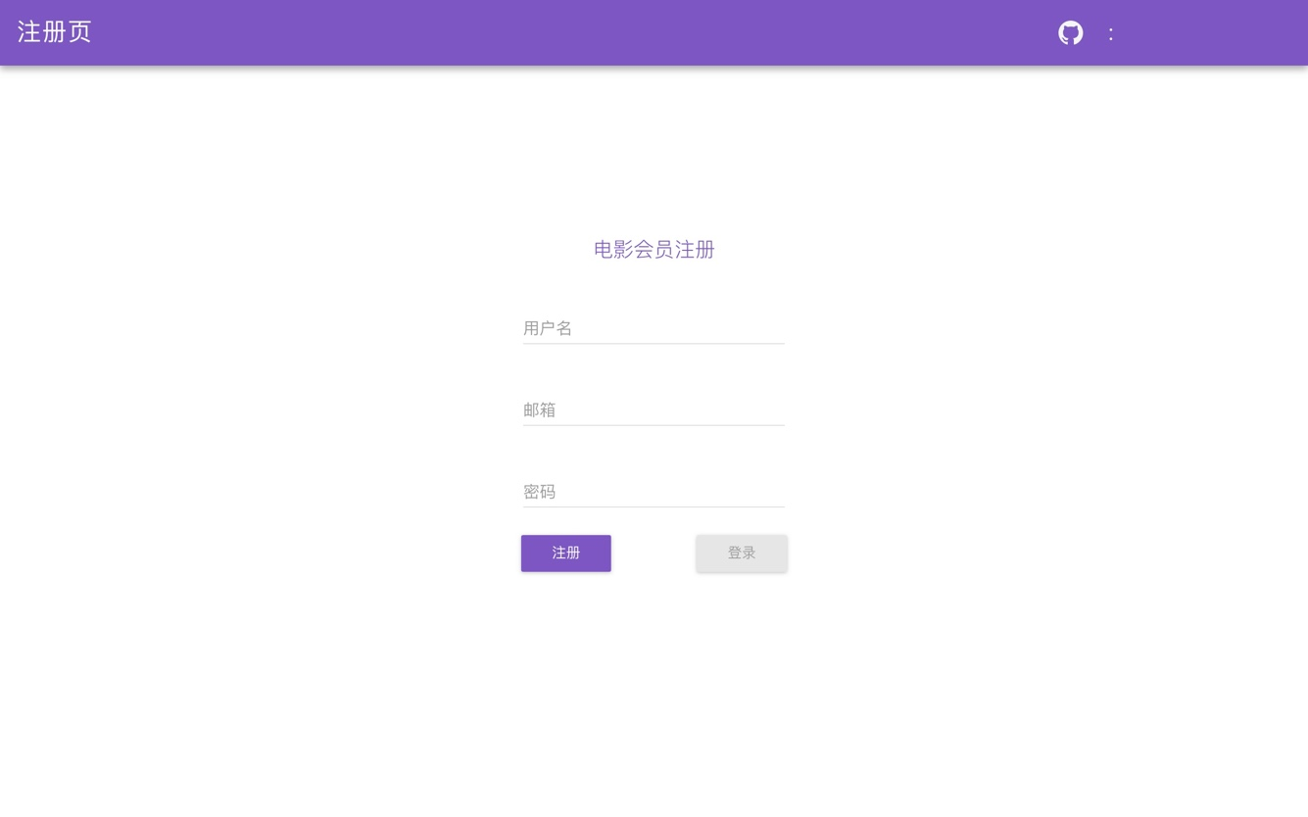

图4-1 用户登录界面

（2）用户登录页面：用户通过输入此页面所需的信息来注册系统（用户名、密码）。登录不成功会显示错误信息，登录成功的话会自动转到首页。用户登录界面如图4-2所示。

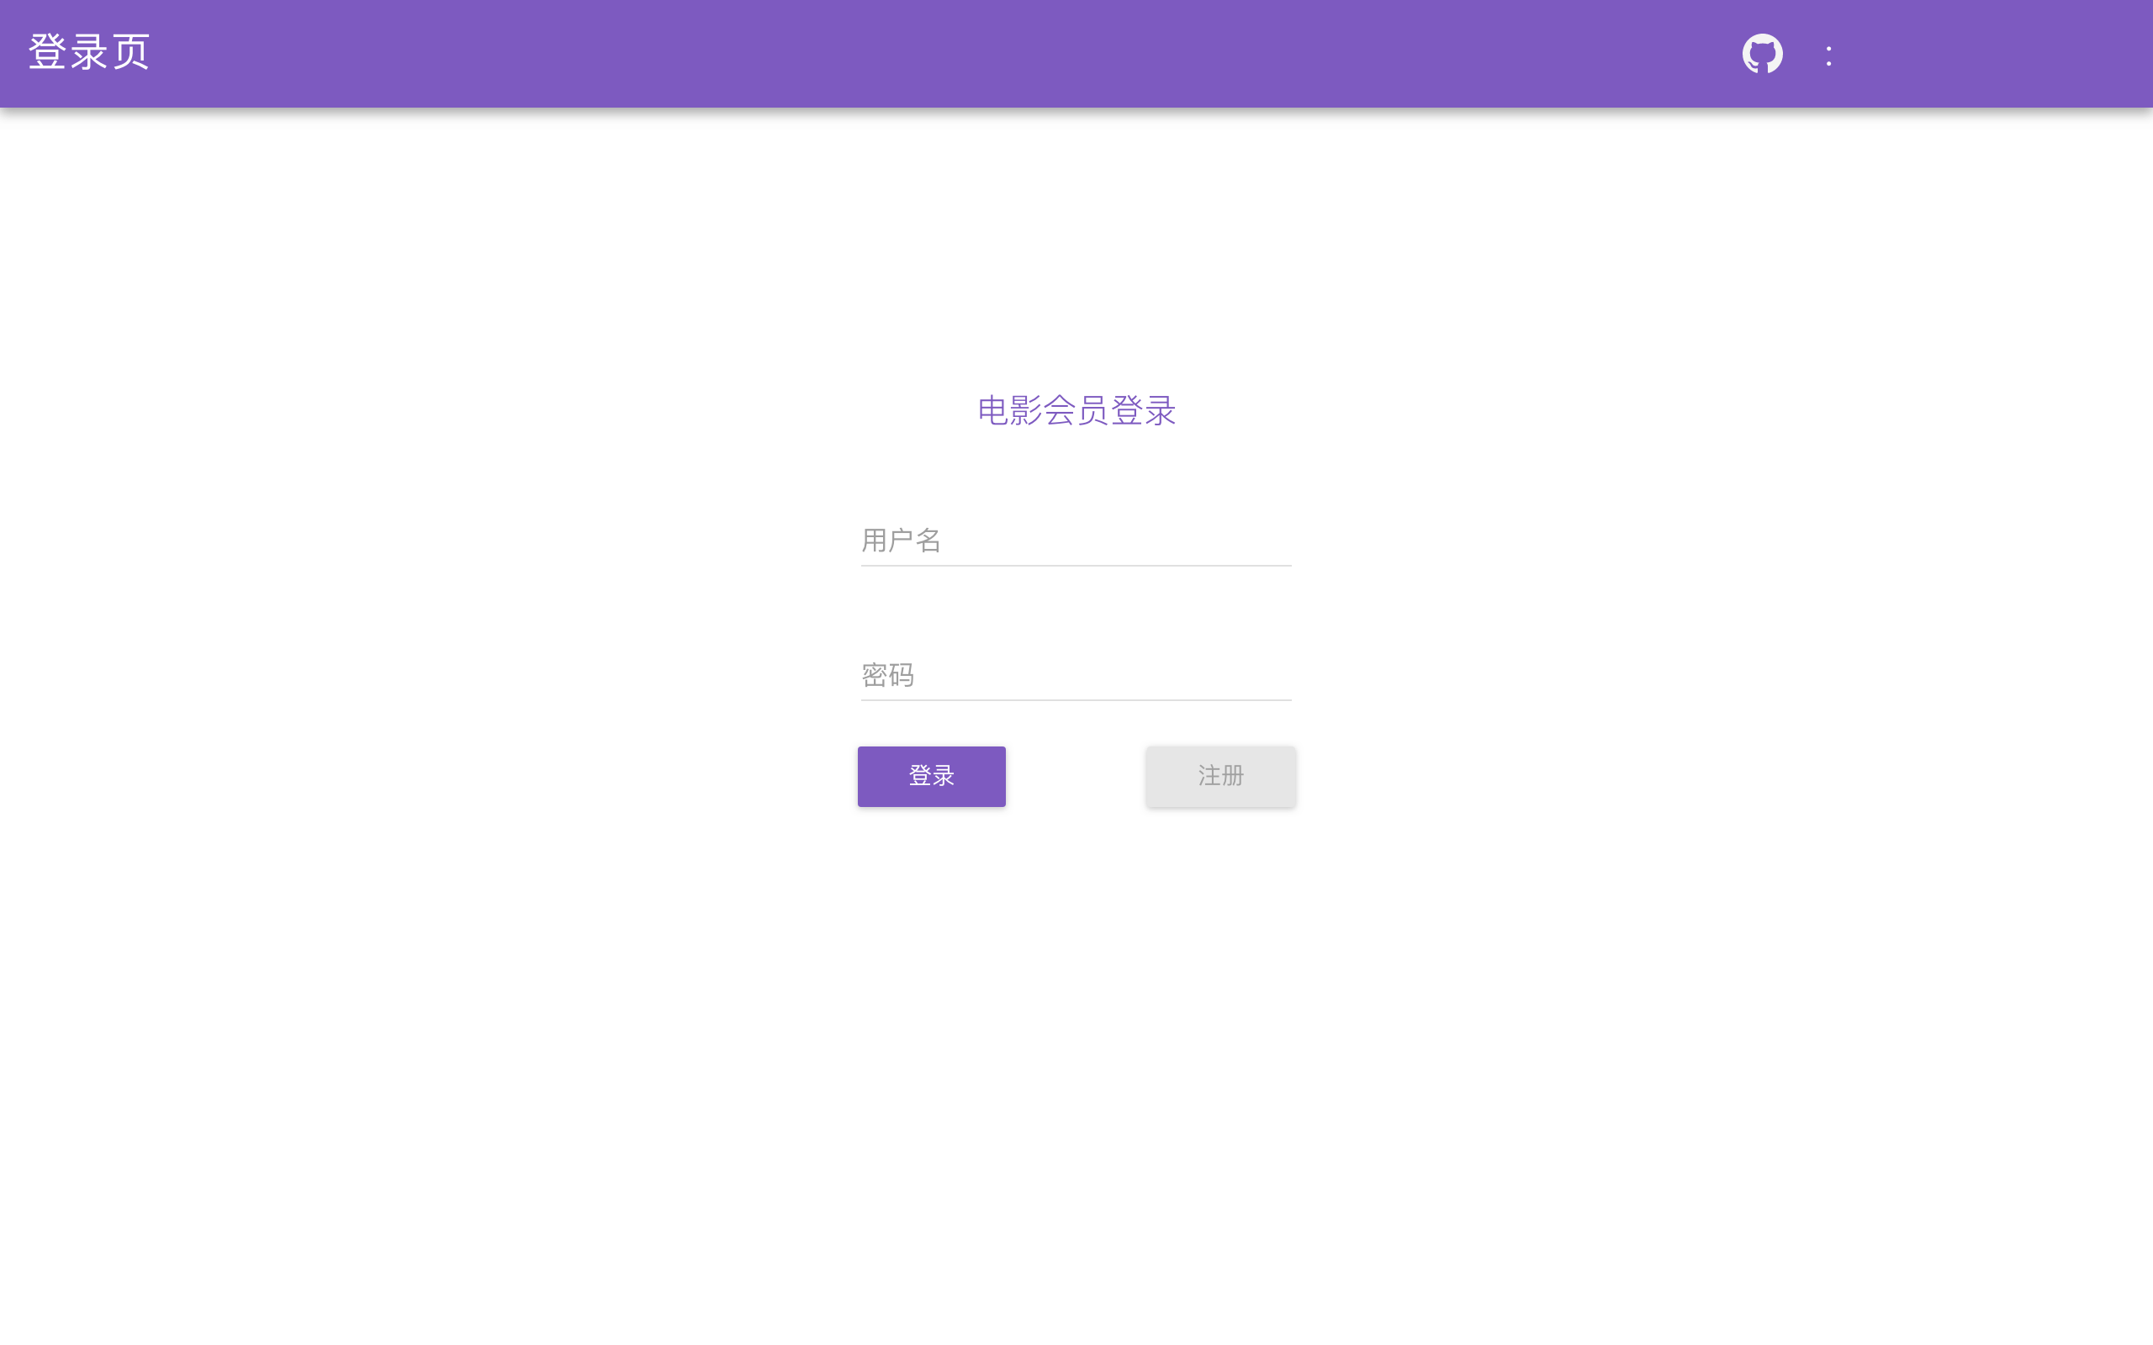

图4-2 用户登录界面

## 4.2电影信息管理页

（1）电影信息管理页面：查看电影完整的信息包括：电影名、导演、来源等信息；添加新的电影资源，被添加的电影资源将会在系统范围被使用；修改电影信息包括：演员表、导演、来源等信息；页面功能如图4-2所示：

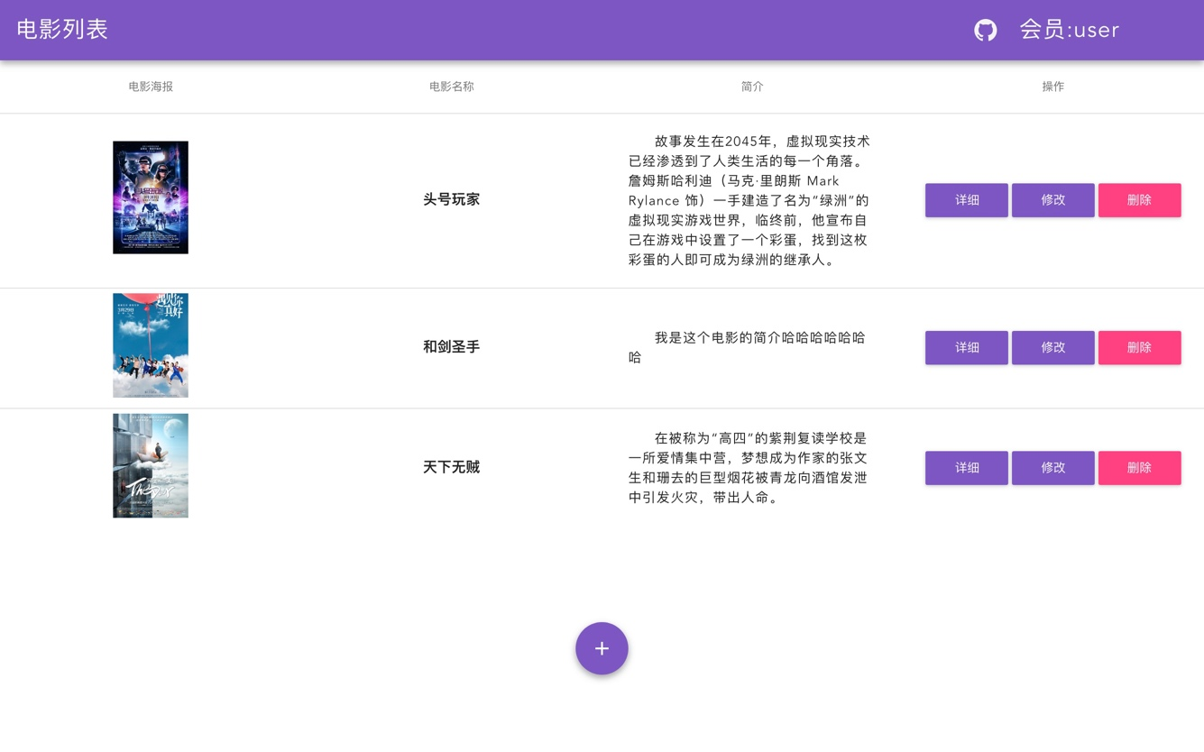

图 4-3 电影列表页面

（2）新增电影弹窗，可以通过输入弹窗要求的数据并点击“确定”就可以添加一个电影资源，这个电影资源可以再整个系统中被使用到。此页面只有系统管理员才有操作权限。页面功能如图4-4所示：

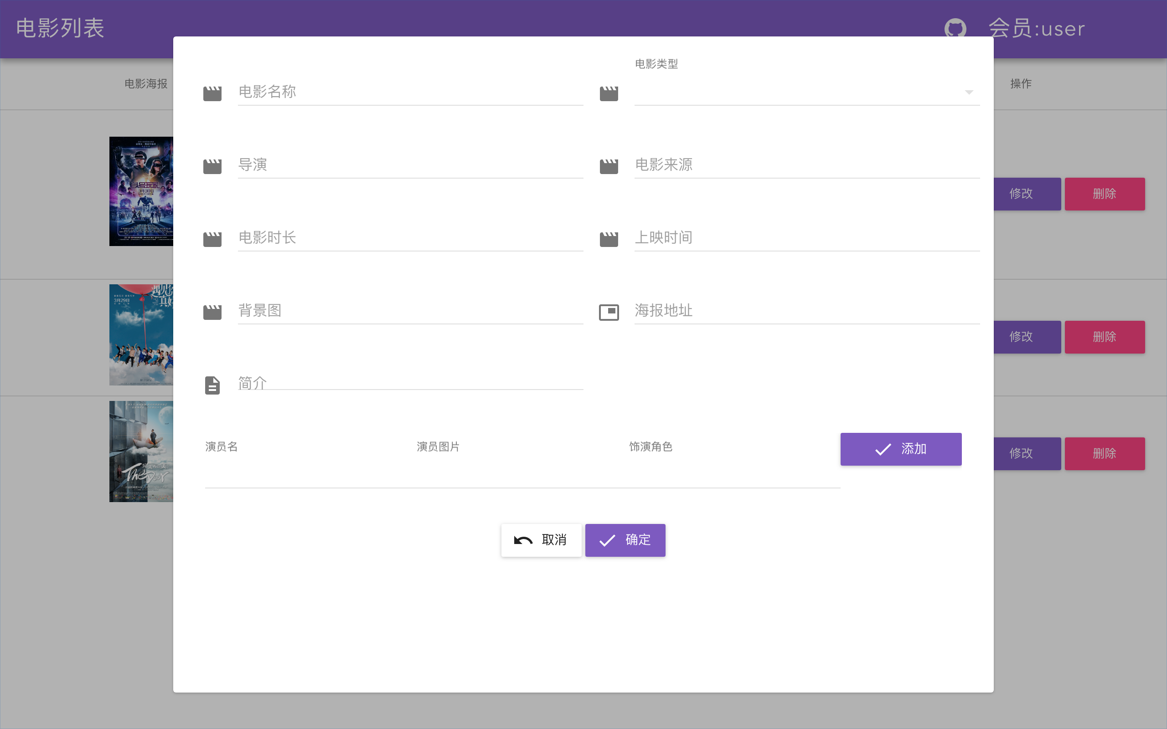

图 4-3 新增电影弹窗（添加电影信息）

（3）更新电影信息弹窗，在此弹窗里用户可以更新电影的信息，更新之后的信息将会在整个系统被更新。此页面也只有系统管理员才有操作权限。页面功能如图4-4所示：

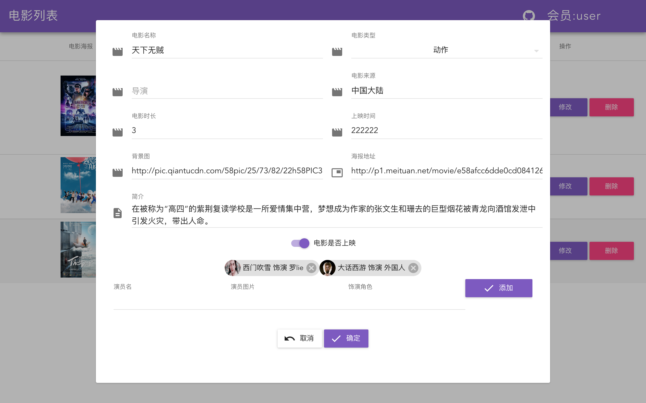

图4-4 电影信息更新弹窗（更新电影信息）

## 4.3用户权限管理模块

（1）用户信息管理页面，在此页面只有超级管理员（admin）才有权限才可以操作。超级管理员在这个页面可以对用户的权限进行管理，这里的权限分为三种超级管理员、管理员、会员（默认就是会员）。用户管理页面如图4-5所示：

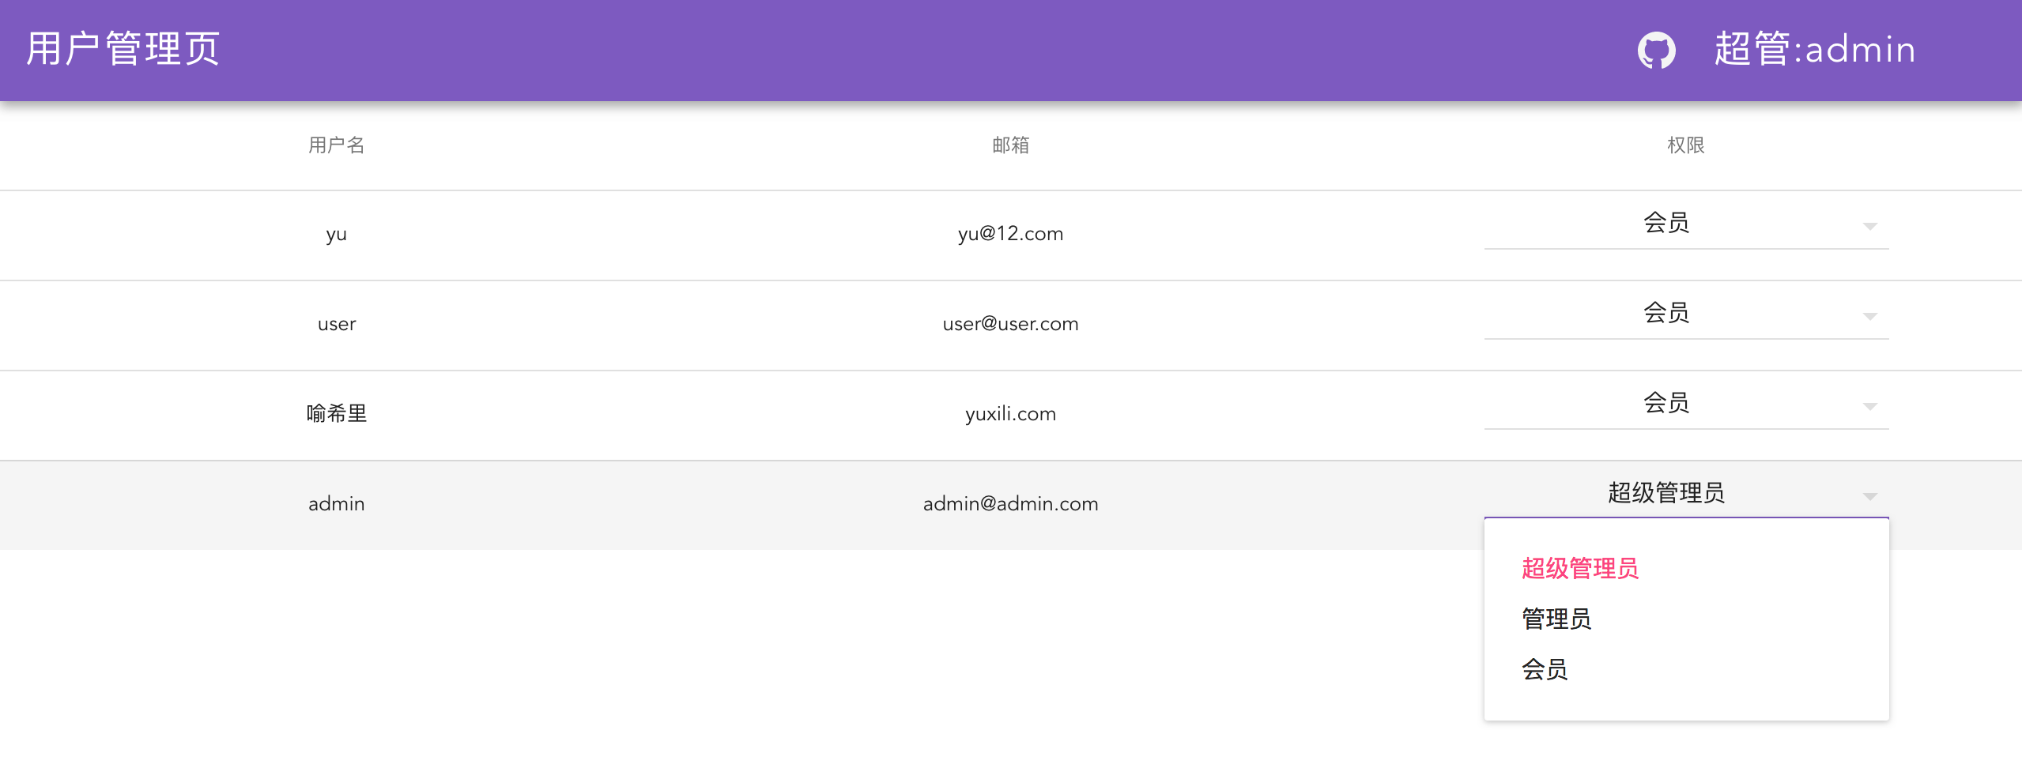

图4-5 用户管理界面（对用户权限进行管理）

## 4.4影院管理模块

（1）影院管理模块展示了影院列表及影院的基本信息包括：影院名、影院地址、操作权限，这个页面也只有影院管理员才有权限来查看和操作。这个页面的操作包括：添加电影、添加大厅、查看影院详情。影院管理页面如图4-6所示：

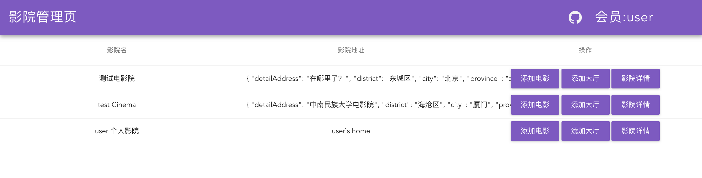

图4-6影院管理页面

（1）影院管理页面的添加电影弹窗，此处的接口是可以随着输入实时查询的，而且支持模糊查询。这里的电影是从系统的片库里面去检索出来的。当电影被添加到影院的片库后，就可以在当前影院里被使用。页面功能如图4-7所示：

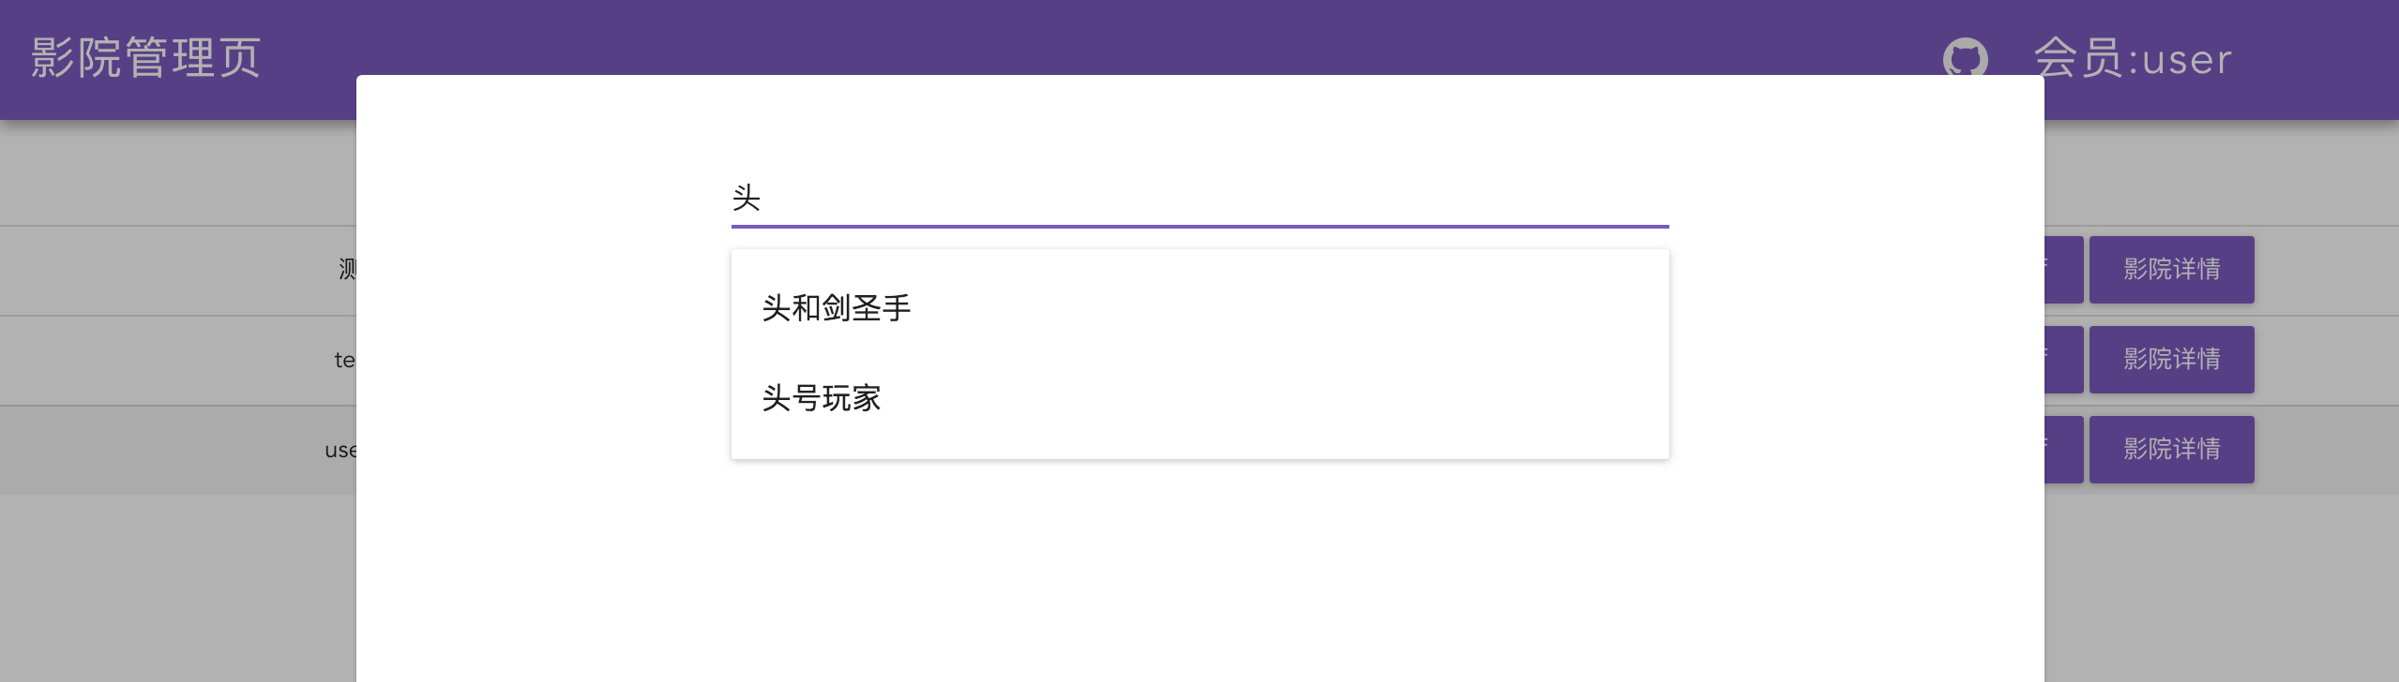

图4-7 影院管理页面的添加电影弹窗（通过输入提示选择）

（2）影院管理页面的添加大厅弹窗，在此弹窗管理员可以设置大厅的具体信息包括：大厅名、座位行列数、座位状态（可坐、不可坐），通过输入对应的信息就可以创建大厅的座位以及选择座位的状态。当我们创建了大厅之后就可以对大厅进行排期。页面功能如图4-8所示：

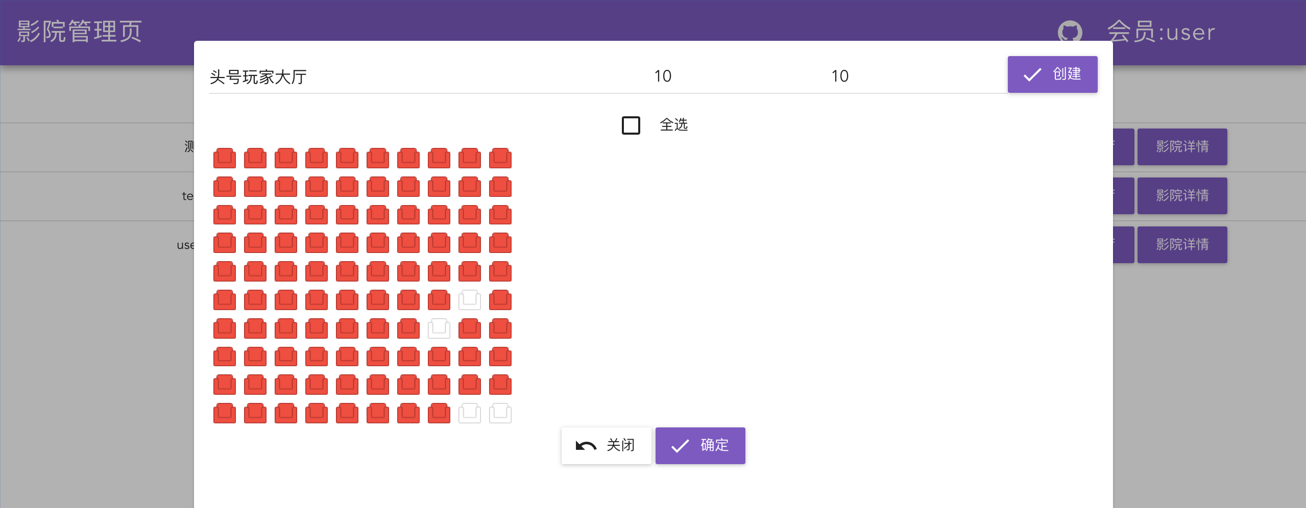

图4-8 影院管理页面的添加大厅弹窗

## 4.5大厅信息管理模块

（1）大厅信息管理模块包含了对大厅基本信息的查看、排期（暂时只开发了手动排期）。后续的智能排期将会通过调研推荐算法的影响因素和大数据的分析来时渐进实现[11]。大厅列表页面如图4-9所示：

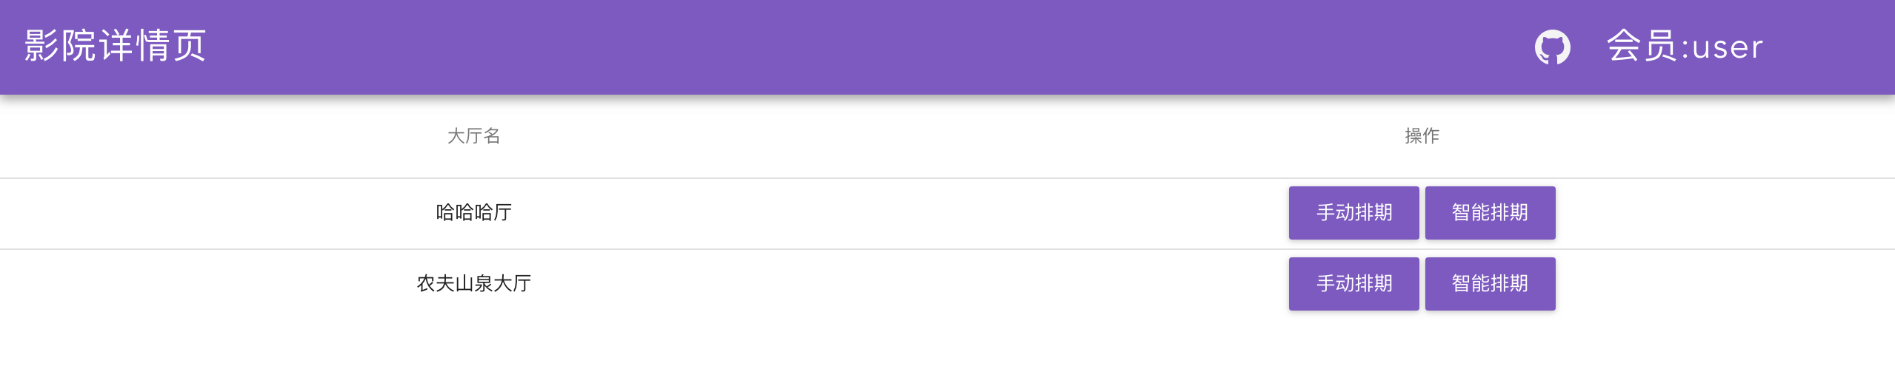

图4-9 影院详情页（大厅列表）

（2）通过点击手动排期会进入到排期弹窗页，若是存在排期那么将会显示出排期列表。通过输入简单的排期信息就可以完成排期。在此处我们还可以对大厅排期进行更新。排期页面如图4-10所示：

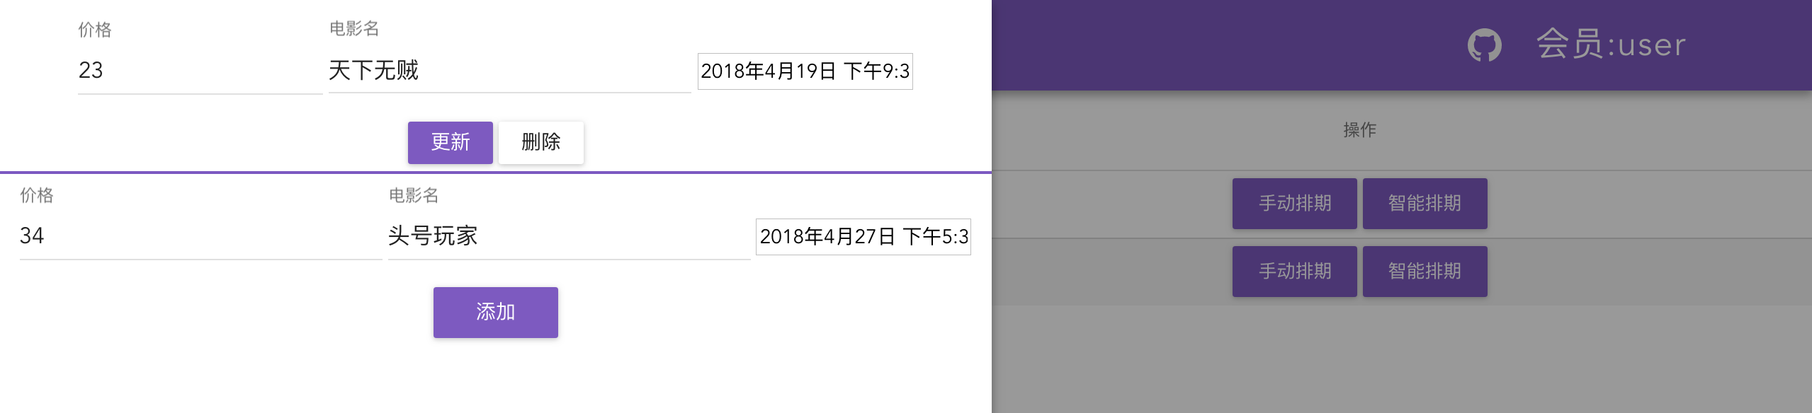

图4-10 排期弹窗（手动排期）

## 4.4订单管理模块

（1）订单管理模块，在这个页面可以对订单的状态进行查看（此状态初始默认为可付款，在60s后如若未付款就自动设置为订单过期）、删除订单。在此页面也显示出了订单的相关信息包括：电影海报、电影名、购票的座位信息、单价、合计。订单管理页面功能如图4-11所示：

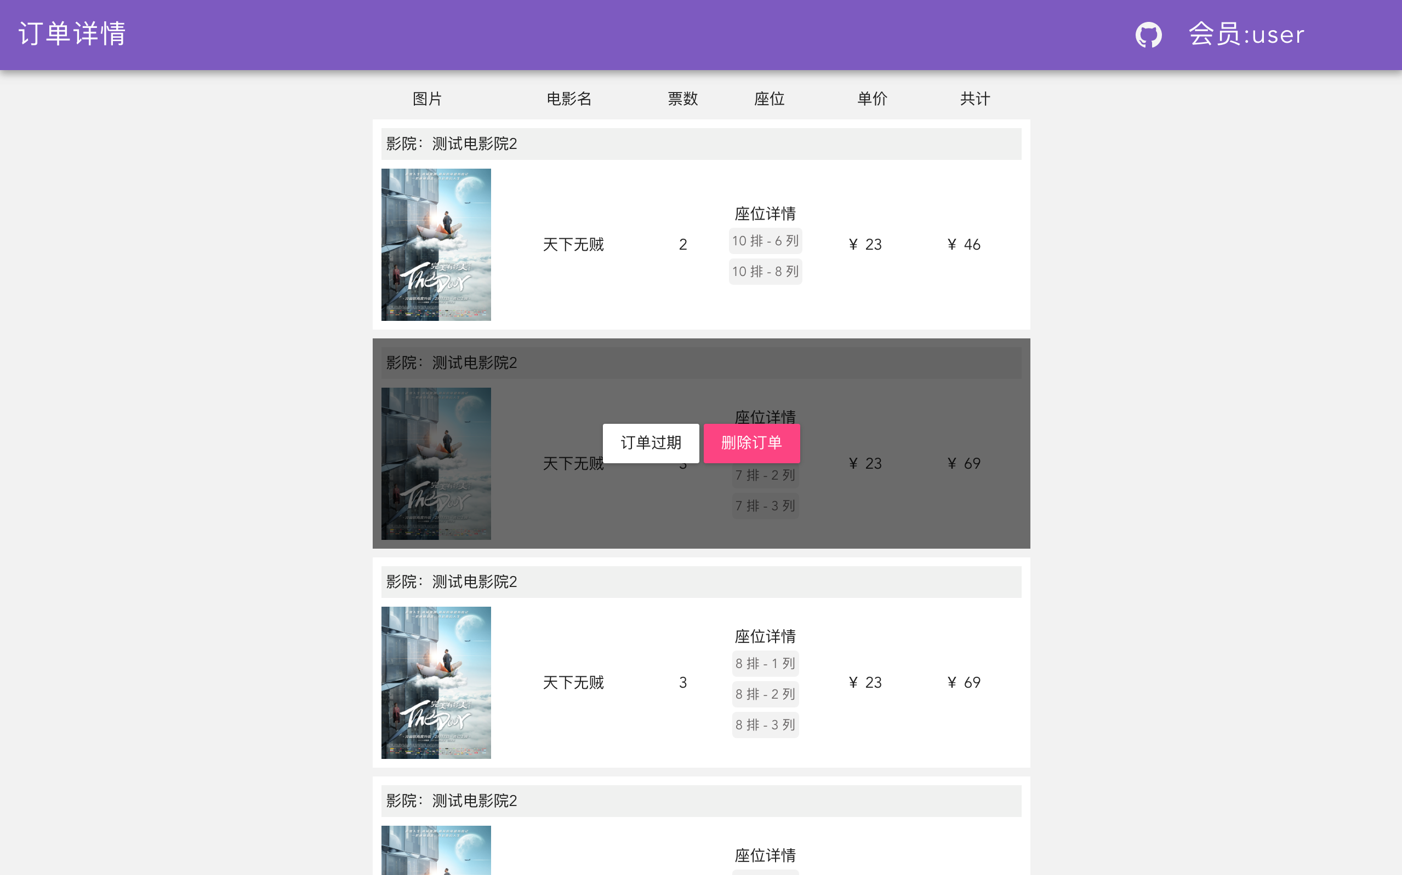

图4-11 订单管理页面

## 4.5评论模块

（1）此模块暂时只开发了评论部分，评论管理部分未开发。评论功能包括对电影发表评论，电影的评论对所有人都是可见的。所有人也是可以对电影进行评价和回复的[17]。评论模块如图4-12所示：

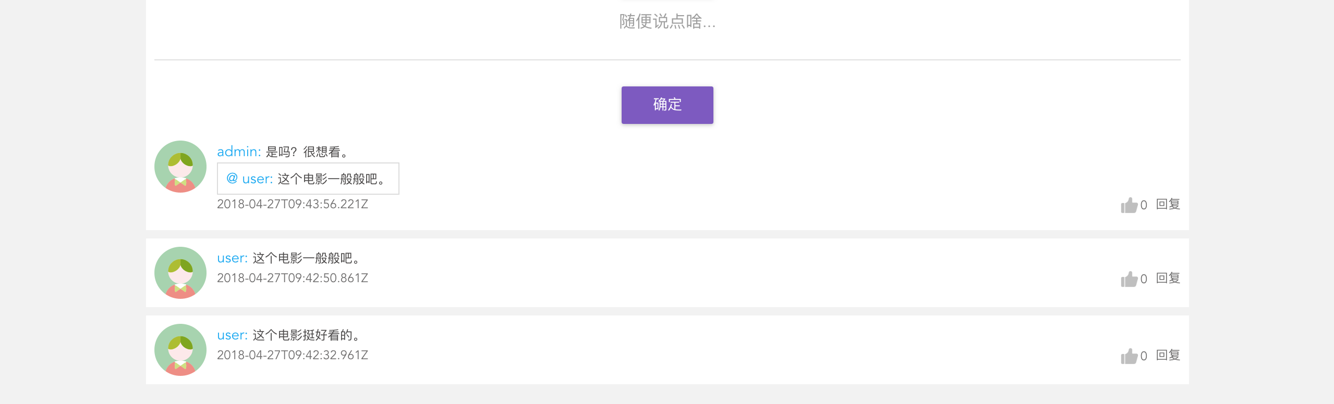

图4-12 评论页面

## 4.6电影售票系统首页及详情页

（1）系统首页可以查看到上映电影和未上映电影列表以及最热电影的轮播展示。用户可以通过此页面来选择要购买电影票的电影。首页如图4-13所示：



图4-13 首页

（2）电影详情页面里我们可以查看到电影的详细信息包括：电影名、演员、海报、描述等，而且通过依次选择地址、时间、影院可以进行购票。详情页如图4-14~4-15所示：



图4-14 电影详情页-电影详细信息

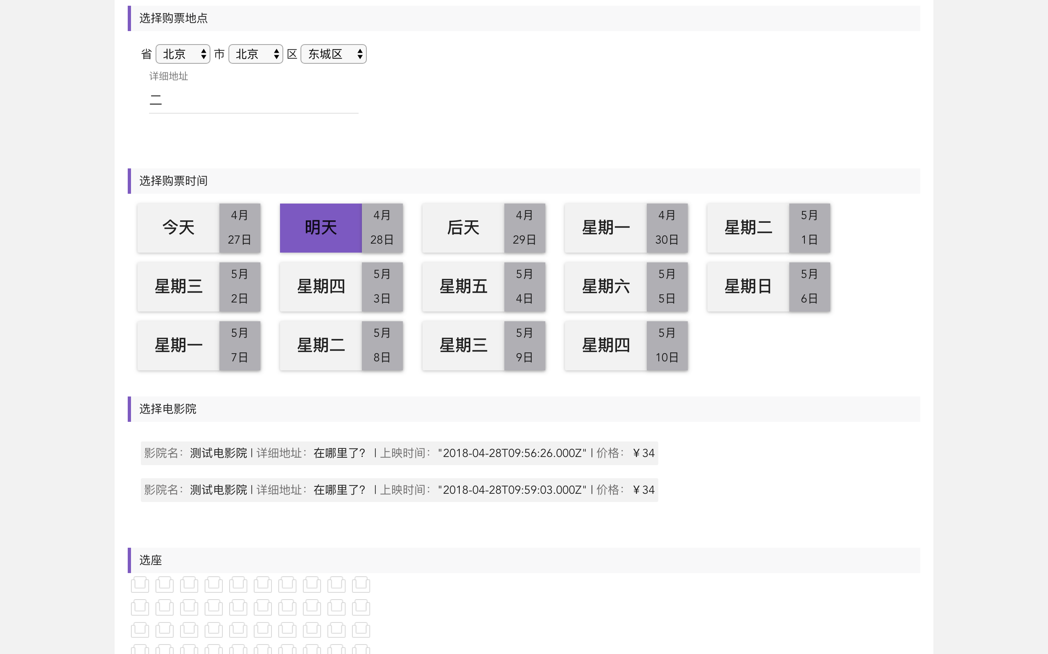

图4-15 电影详情页-购票操作

# 结论

在经过一个半月的电影票售卖系统代码的编写和半个月的论文书写，电影票售卖系统的大致框架已经搭建完成，基本的流程也都可以跑通。但是系统中还是存在很多的不完善的地方，例如：用户信息的管理还未构建、权限设置还不够严谨、购票体验还有待提高、智能排期还需要调研更多的影响因素、电影资讯方面不够完善。以上这些虽然都有在考虑，但是由于思维和能力有限目前只能达到这个水平，但是我会一直朝着这方面努力的。

在开发本系统期间也让自己意识到了很多能力的不足和思维的局限性，经过不断的查资料和思考，最中还是逐步的实现了自己在开发之前预想的功能包括：用户权限管理、电影信息管理、影院信息管理、大厅信息管理、排期、订单模块、评论模块以及购票流程的开发。

在这次的毕业设计中我也获得了许多新的能力和对以往的技能进行了巩固，对于前端的框架vue、es6语法、前端自动化都有了新的认识，对于后端的node、express和mongodb数据库有了更多的理解。让一直着眼于前端的我对技能广度的重要性有了深刻的体验，相信自己以后会对后端有更多的学习，在产品的原型和需求方面也需要投入更多的学习时间。

# 致 谢

在这里本人要感谢指导老师；我以前对后端方面的知识了解的不多，所以对于毕业设计还是感到很紧张的。在我把前端页面完成的时候，我的后端API还没开始，还好老师耐心的为我指导和安慰，并给了我充分的时间。最后我也完成了我的毕业设计，虽然系统还存在很大的不足，但是我会一直朝这个这个方向努力。

在这个要毕业的时间段，我在这里对所有教过我的老师表示感谢，谢谢你们在大学里的教导，让我的大学生活很充实。

# 参考文献

[1]王文强,王木旺,魏真.浅析我国电影票务信息化建设[J].现代电影技术,2013(01):38-43.

[2]崔强.电子影票系统总体设计构想[J].现代电影技术,2011(11):43-47+57.

[3]袁丹,周超.电影票订票网站设计[J].电脑知识与技术,2015,11(08):270-271.

[4] 姬莉霞．HTML5+CSS3网页设计案例教程[M]．北京：科学出版社，2013：22-110.

[5] 谢希仁．计算机网络[M]．第六版．北京：电子工业出版社，2013：112-183.

[6] Walter Savitch.C++程序设计语言[M]．周靖．第八版．北京：清华大学出版社，2012：207-245.

[7] 高艳萍.《网页学城》专题学习网站管理系统的设计[D].华中师范大学硕士论文,2004:7-23.

[8]李云云.浅析B/S和C/S体系结构[J].科学之友,2011(01):6-8.

[9]张文盛,郑汉华.基于MongoDB构建高性能网站技术研究[J].吉林师范大学学报(自然科学版),2013,34(01):123-127.

[10]秦岁明,何梦楠.扁平化风格在网页界面设计中的应用[J].包装工程,2015,36(06):41-44+54.

[11]黄震华,张佳雯,田春岐,孙圣力,向阳.基于排序学习的推荐算法研究综述[J].软件学报,2016,27(03):691-713.

[12]江庆,叶浩荣.Vue+Webpack框架在银行App前端开发的应用[J].金融科技时代,2016(11):15-19.

[13]赵翌盛. 电影票订票系统的设计与实现[D].电子科技大学,2013.

[14]崔强. 全国电子影票系统总体设计构想[A]. .2011中国电影电视技术学会影视技术文集[C].:,2011:5.

[15]. 国家新闻出版广电总局关于加强电影市场管理规范电影票务系统使用的通知[N]. 中国电影报,2014-01-29(002).

[16]孙仲美.订单管理系统的开发与应用[J].微型电脑应用,2009,25(09):48-49+69.

[17]张丽. 在线评论的客户参与动机与评论有效性研究[D].南开大学,2011.

[18]严建援,张丽,张蕾.电子商务中在线评论内容对评论有用性影响的实证研究[J].情报科学,2012,30(05):713-716+719.

[19]崔莹,刘兵.Node.js与Express技术在计算机课程教学中的应用[J].软件导刊,2016,15(09):190-192.

[20]程桂花,沈炜,何松林,张珂杰.Node.js中Express框架路由机制的研究[J].工业控制计算机,2016,29(08):101-102.